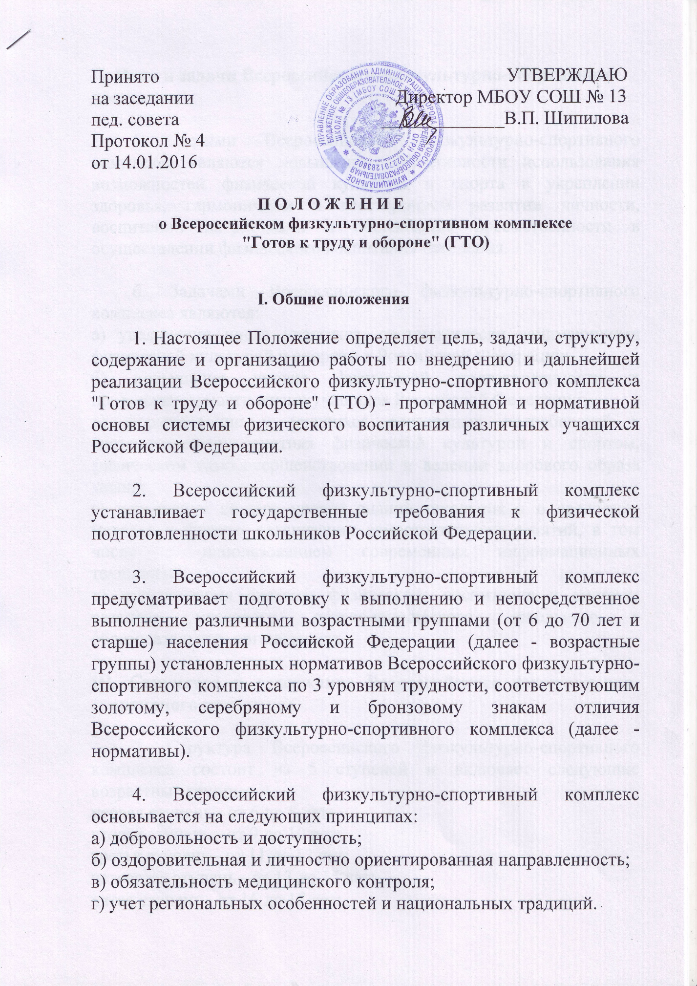
II. Цели и задачи Всероссийского физкультурно-спортивного комплекса

5. Целями Всероссийского физкультурно-спортивного комплекса являются повышение эффективности использования возможностей физической культуры и спорта в укреплении здоровья, гармоничном и всестороннем развитии личности, воспитании патриотизма и обеспечение преемственности в осуществлении физического воспитания населения.

6. Задачами Всероссийского физкультурно-спортивного комплекса являются:
а) увеличение числа учащихся, систематически занимающихся физической культурой и спортом в Российской Федерации;
б) повышение уровня физической подготовленности и продолжительности жизни учащихся Российской Федерации;
в) формирование у учащихся осознанных потребностей в систематических занятиях физической культурой и спортом, физическом самосовершенствовании и ведении здорового образа жизни;
г) повышение общего уровня знаний школьников о средствах, методах и формах организации самостоятельных занятий, в том числе с использованием современных информационных технологий;
д) модернизация системы физического воспитания и системы развития массового, детско-юношеского, школьного в образовательных организациях.

III. Структура и содержание Всероссийского физкультурно-спортивного комплекса

7. Структура Всероссийского физкультурно-спортивного комплекса состоит из 5 ступеней и включает следующие возрастные группы:
первая ступень - от 6 до 8 лет;
вторая ступень - от 9 до 10 лет;
третья ступень - от 11 до 12 лет;
четвертая ступень - от 13 до 15 лет;
пятая ступень - от 16 до 17 лет;
8. Нормативно-тестирующая часть Всероссийского физкультурно-спортивного комплекса предусматривает государственные требования к уровню физической подготовленности населения на основании выполнения нормативов и оценки уровня знаний и умений, состоит из следующих основных разделов:
а) виды испытаний (тесты) и нормативы;
б) требования к оценке уровня знаний и умений в области физической культуры и спорта;

9. Виды испытаний (тесты) и нормативы включают в себя:
а) виды испытаний (тесты), позволяющие определить уровень развития физических качеств и прикладных двигательных умений и навыков;
б) нормативы, позволяющие оценить разносторонность (гармоничность) развития основных физических качеств и прикладных двигательных умений и навыков в соответствии с половыми и возрастными особенностями развития человека.

10. Виды испытаний (тесты) подразделяются на обязательные испытания (тесты) и испытания по выбору.

11. Обязательные испытания (тесты) в соответствии со ступенями структуры Всероссийского физкультурно-спортивного комплекса подразделяются на:
а) испытания (тесты) по определению уровня развития скоростных возможностей;
б) испытания (тесты) по определению уровня развития выносливости;
в) испытания (тесты) по определению уровня развития силы;
г) испытания (тесты) по определению уровня развития гибкости.

12. Испытания (тесты) по выбору в соответствии со ступенями структуры Всероссийского физкультурно-спортивного комплекса подразделяются на:

а) испытания (тесты) по определению уровня развития скоростно-силовых возможностей;
б) испытания (тесты) по определению уровня развития координационных способностей;
в) испытания (тесты) по определению уровня овладения прикладными навыками.

13. Лица, имеющие одно из спортивных званий или спортивные разряды не ниже второго юношеского и выполнившие нормативы, соответствующие серебряному знаку отличия, награждаются золотым знаком отличия Всероссийского физкультурно-спортивного комплекса.

14. Требования к оценке уровня знаний и умений в области физической культуры и спорта включают проверку знаний и умений по следующим вопросам:
а) влияние занятий физической культурой на состояние здоровья, повышение умственной и физической работоспособности;
б) гигиена занятий физической культурой;
в) основные методы контроля физического состояния при занятиях различными физкультурно-оздоровительными системами и видами спорта;
г) основы методики самостоятельных занятий;
д) основы истории развития физической культуры и спорта;
е) овладение практическими умениями и навыками физкультурно-оздоровительной и прикладной направленности, овладение умениями и навыками в различных видах физкультурно-спортивной деятельности.

15. Рекомендации к недельному двигательному режиму предусматривают минимальный объем различных видов двигательной деятельности, необходимый для самостоятельной подготовки к выполнению видов испытаний (тестов) и нормативов, развития физических качеств, сохранения и укрепления здоровья.

16. Спортивная часть Всероссийского физкультурно-спортивного комплекса направлена на привлечение школьников к систематическим

занятиям физической культурой и спортом с учетом половых и возрастных групп с целью выполнения нормативов и получения массовых спортивных разрядов, включает нормативы, требования и условия их выполнения для многоборий, состоящих из видов испытаний (тестов), входящих во Всероссийский физкультурно-спортивный комплекс.

IV. Организация работы по введению и реализации Всероссийского физкультурно-спортивного комплекса

17. К выполнению нормативов допускаются лица, систематически занимающиеся физической культурой и спортом, в том числе самостоятельно, на основании результатов медицинского осмотра, проведенного в соответствии с порядком оказания медицинской помощи при проведении физкультурных и спортивных мероприятий, утвержденным Министерством здравоохранения Российской Федерации.

18. Требования к уровню физической подготовленности при выполнении нормативов учитываются в образовательных программах образовательных организаций по предмету (дисциплине) "Физическая культура".

